**Результаты комплексных работ.**

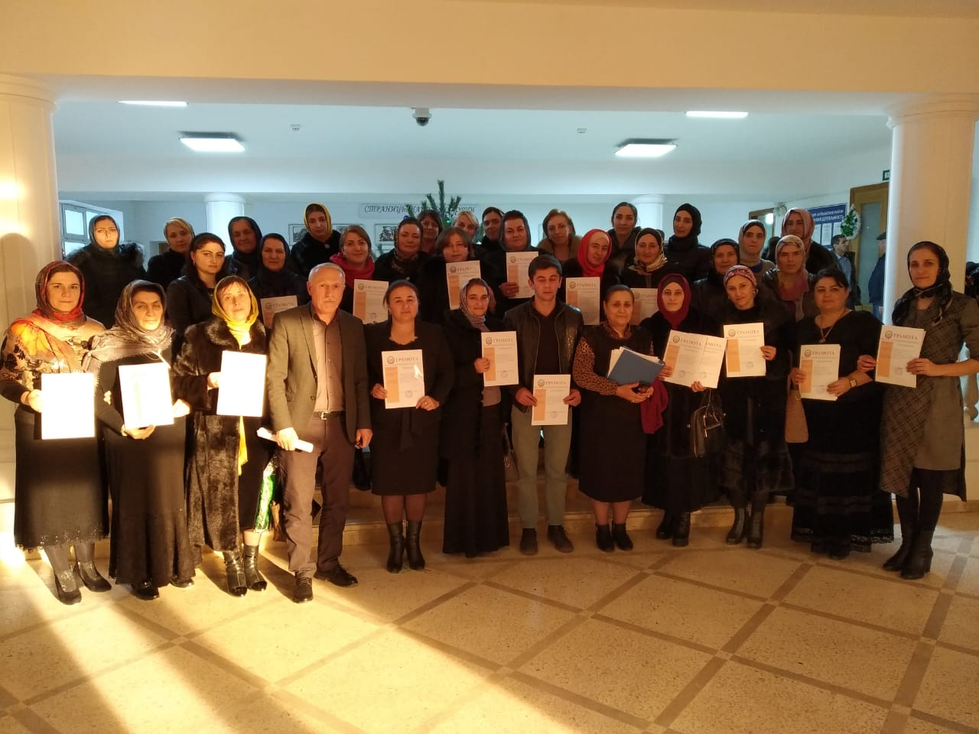

В школах Буйнакского района методисты районного управления образования провела комплексную работу в 4 – х классах. Результаты комплексных работ 4 – х классов отражены в таблице.

|  |  |  |
| --- | --- | --- |
| № | Результаты к/р | в % |
| 1. | Успеваемость | 99% |
| 2. | Качество | 77% |
| 3. | Средний балл | 3.9 |